МІНІСТЕРСТВО ОСВІТИ І НАУКИ УКРАЇНИ
НАЦІОНАЛЬНИЙ УНІВЕРСИТЕТ «ОДЕСЬКА ЮРИДИЧНА АКАДЕМІЯ»
ЗВІТ
з лабораторної роботи № 4
з дисципліни «Архітектура та проєктування програмного забезпечення»
«Застосування патернів проєктування в рефакторингу коду»
Тема проєкту: Система продажу квитків на культурні заходи
Підстава вибору теми: варіант № 18 переліку предметних областей (табл. 1.3 методичних вказівок до ЛР 1)
Склад команди та розподіл ролей у ЛР 4:
Пакін Денис Сергійович – Архітектор
Шавейко Олександр Леонідович – Аналітик домену
Пащенко Олександр Анатолійович – Інженер з якості
Група: ІПЗ412
Викладач: Ніколаєнко С.В.
Одеса – 2026

1. Мета роботи та вихідні дані

1.1. Мета роботи
Навчитися виявляти в коді проблеми, які вирішуються патернами проєктування, обґрунтовано обирати відповідний патерн і застосовувати його поетапним рефакторингом зі збереженням поведінки системи. Робота виконана на власному коді команди, створеному в ЛР 2 і ЛР 3.

1.2. Кодова база до рефакторингу
Вихідний стан – реліз ЛР 3 (тег lab-3): три сервіси за доменними контекстами – sales («Продаж»), payments («Оплати») і tickets («Доступ на захід»), кожен із шарами domain, application, infrastructure, presentation і власною точкою складання. Сервіси взаємодіють синхронно (sales → payments, HTTP із тайм-аутом 2 с) і асинхронно (подія OrderPaid через Redis Streams); вхід для браузера – шлюз nginx. Стек: Python 3.12, Django 5.2, Redis 7, Docker Compose, pytest, import-linter.
Поведінку кодової бази до змін фіксували 142 автоматичні тести (67 доменних – без бази даних) і три контракти import-linter. Код розміщено в репозиторії https://github.com/madonegaku/TicketSales-IPZ412: рефакторинг – у гілці feature/lab4-patterns, реліз – тег lab-4; історія комітів – розділ 8.

1.3. Внесок учасників команди
Таблиця 1.1 – Внесок учасників
Учасник | Роль | Внесок у цій роботі
Пакін Денис Сергійович | Архітектор | Вибір патернів і розгляд альтернатив, випадок К-2 (Adapter), діаграми класів до і після, перелік відхилених кандидатів
Шавейко Олександр Леонідович | Аналітик домену | Перелік проблем у термінах наслідків, випадки К-1 (State для замовлення) і К-3 (Builder для заходу)
Пащенко Олександр Анатолійович | Інженер з якості | Характеризаційні тести, випадок К-4 (Factory Method для складання sales), скрипт показників і вимірювання до та після, перевірка незмінності тестів і наскрізна перевірка в Docker Compose

2. Виявлені проблеми
Кодову базу проаналізовано за ознаками табл. 4.1 методички. Для кожного місця проблему сформульовано в термінах наслідків – що доводиться робити при зміні вимог і чого неможливо перевірити, – а не назвою патерна. Номери рядків наведено для стану до рефакторингу (тег lab-3).
Таблиця 2.1 – Виявлені проблеми
№ | Місце в коді | Проблема (наслідки) | Патерн
К-1 | sales/​domain/​order.​py:69–99 | Правило «яка операція оплати дозволена в якому стані» розкидане по чотирьох методах шістьма умовами за self.​status; новий стан замовлення (наприклад, «скасоване» для повернення квитка) вимагає переглянути й змінити кожен метод | State
К-2 | tickets/​infrastructure/​order_​paid_​consumer.​py:46–85 | Споживач події напряму залежить від незручного інтерфейсу redis-py (вкладені списки відповіді, текст «BUSYGROUP», винятки бібліотеки): зміна формату відповіді чи брокера зачіпає чотири методи, а розбір відповіді Redis неможливо перевірити окремо від видачі квитків | Adapter
К-3 | sales/​infrastructure/​demo_​data.​py:14–31 і 7 викликів у 6 тестових модулях | Створення заходу вимагає вручну узгоджувати ключі двох словників з ідентичністю об'єктів і писати вкладені цикли; помилковий ключ Event не помічає, а зміна конструктора Event у ЛР 3 змусила правити 8 місць | Builder
К-4 | sales/​config/​container.​py:36–51 | Контейнер сам створює HTTP-клієнт payments і клієнт Redis з налаштувань Django під час імпорту модуля: щоб зібрати sales з іншою реалізацією, треба змінювати клас, а складання з оплатою неможливо перевірити тестом без мережі – помилки видно лише під час запуску | Factory Method

Обрано чотири патерни з трьох груп каталогу GoF: поведінкова – State; структурна – Adapter; породжувальна – Builder і Factory Method. Випадки розподілено між учасниками відповідно до ролей (табл. 1.1).

2.1. Розглянуті й відхилені кандидати
Ще п'ять місць мали формальні ознаки з табл. 4.1, але патерн у них не дав би покращення показників, тобто був би «патерном заради патерна» або передчасним узагальненням (табл. 4.3 методички). Для них обрано варіант «нічого не змінювати».
Таблиця 2.2 – Відхилені кандидати
Місце | Патерн | Чому не застосовано
sales/​application/​pay_​order.​py – подія після оплати | Observer | Реакція одна; розсилку кільком споживачам уже забезпечують групи споживачів Redis Streams
tickets/…/​order_​paid_​consumer.​py – to_​command перевіряє schema_​version | Strategy | Версія одна, а контракт визначає v2 як новий потік із новим споживачем – інтерфейс мав би одну реалізацію
payments/…/​sqlite.​py, tickets/…/​sqlite.​py – повтор відкриття з'єднання | Template Method | Сервіси не можуть ділити код (контракт independence), а в кожному сервісі один SQLite-репозиторій
Seat, Ticket – умови за станом | State | По одній умові на метод; виграшу в показниках немає
In​Memory​Outbox – блокування в кожному методі | Decorator | Клас один; потокобезпечність інших сховищ – виправлення помилки, а не рефакторинг (ЛР 5)

3. Випадок К-1. State – стани замовлення

3.1. Проблема, альтернативи, обґрунтування
Проблема. Агрегат Order має три стани (очікує оплати, оплата в обробці, оплачене) і чотири операції оплати. Кожна операція сама перевіряла поточний стан умовами, а правило «оплачене не можна оплатити» дублювалося через допоміжний метод _ensure_not_paid (лістинг 3.1). Додавання стану чи операції множило умови в усіх методах.
Альтернативи. (1) Нічого не змінювати: три стани ще читаються, але кожна зміна проходить через усі методи. (2) Таблиця переходів {(стан, операція): новий стан}: компактна, але не вміщує правила з даними (строк резервування) і різні повідомлення про помилки. (3) Strategy: структурно схожа, але стратегію обирає клієнт ззовні, а тут поведінка залежить від внутрішнього стану, який змінюють самі операції, – це ознака State.
Рішення. Для кожного значення OrderStatus – клас стану (AwaitingPayment, PaymentPending, Paid). Базовий OrderState описує заборонені переходи з однаковими повідомленнями, а підклас перевизначає лише дозволені (лістинг 3.2). Order зберігає лише поле status – його бачать репозиторії, шаблони й тести – і делегує рішення об'єкту стану, який повертає наступний стан (лістинг 3.3). Стани не мають власних даних, тому для кожного існує один екземпляр (STATES).
Лістинг 3.1 – Методи оплати Order до рефакторингу (sales/domain/order.py, тег lab-3)
def start_payment(self, now: datetime) -> None:
"""Розпочинає оплату, якщо строк резервування ще не минув (С-04)."""
self._ensure_not_paid()
if self.status is not OrderStatus.AWAITING_PAYMENT:
raise InvalidOrderError("Оплата цього замовлення вже розпочата.")
if now >= self.payment_deadline:
raise ReservationExpiredError("Строк резервування минув – оберіть місця знову.")
self.status = OrderStatus.PAYMENT_PENDING
def start_or_resume_payment(self, now: datetime) -> None:
"""Розпочинає оплату або продовжує вже розпочату – повтор після збою платіжного сервісу (С-04)."""
if self.status is OrderStatus.PAYMENT_PENDING:
return
self.start_payment(now)
def cancel_payment(self) -> None:
"""Компенсація: банк відхилив оплату – замовлення знову очікує оплати до кінця резервування."""
if self.status is not OrderStatus.PAYMENT_PENDING:
raise InvalidOrderError("Скасувати можна лише розпочату й незавершену оплату.")
self.status = OrderStatus.AWAITING_PAYMENT
def confirm_payment(self) -> None:
"""Підтверджує оплату один раз; час уже не перевіряється (С-04, С-05)."""
self._ensure_not_paid()
if self.status is not OrderStatus.PAYMENT_PENDING:
raise InvalidOrderError("Не можна підтвердити оплату, яку не розпочато.")
self.status = OrderStatus.PAID
def _ensure_not_paid(self) -> None:
if self.status is OrderStatus.PAID:
raise OrderAlreadyPaidError("Замовлення вже оплачене.")

Лістинг 3.2 – Стани замовлення (sales/domain/order_state.py, фрагмент)
class OrderState(ABC):
"""Поведінка замовлення в одному стані; методи повертають наступний стан.
Об'єкти станів не мають власних даних, тому для кожного стану існує один екземпляр.
"""
def start_payment(self, payment_deadline: datetime, now: datetime) -> OrderStatus:
raise InvalidOrderError("Оплата цього замовлення вже розпочата.")
def resume_payment(self, payment_deadline: datetime, now: datetime) -> OrderStatus:
return self.start_payment(payment_deadline, now)
def cancel_payment(self) -> OrderStatus:
raise InvalidOrderError("Скасувати можна лише розпочату й незавершену оплату.")
def confirm_payment(self) -> OrderStatus:
raise InvalidOrderError("Не можна підтвердити оплату, яку не розпочато.")
class AwaitingPayment(OrderState):
"""Очікує оплати: оплату можна розпочати лише до кінця строку резервування (С-04)."""
def start_payment(self, payment_deadline: datetime, now: datetime) -> OrderStatus:
if now >= payment_deadline:
raise ReservationExpiredError("Строк резервування минув – оберіть місця знову.")
return OrderStatus.PAYMENT_PENDING
class PaymentPending(OrderState):
"""Оплата в обробці: її можна продовжити, підтвердити або скасувати (компенсація)."""
def resume_payment(self, payment_deadline: datetime, now: datetime) -> OrderStatus:
return OrderStatus.PAYMENT_PENDING
def cancel_payment(self) -> OrderStatus:
return OrderStatus.AWAITING_PAYMENT
def confirm_payment(self) -> OrderStatus:
return OrderStatus.PAID
class Paid(OrderState):
"""Оплачене: повторна оплата неможлива (С-05)."""
def start_payment(self, payment_deadline: datetime, now: datetime) -> OrderStatus:
raise OrderAlreadyPaidError("Замовлення вже оплачене.")
def confirm_payment(self) -> OrderStatus:
raise OrderAlreadyPaidError("Замовлення вже оплачене.")

Лістинг 3.3 – Методи оплати Order після рефакторингу (sales/domain/order.py)
def start_payment(self, now: datetime) -> None:
"""Розпочинає оплату, якщо строк резервування ще не минув (С-04)."""
self.status = state_of(self.status).start_payment(self.payment_deadline, now)
def start_or_resume_payment(self, now: datetime) -> None:
"""Розпочинає оплату або продовжує вже розпочату – повтор після збою платіжного сервісу (С-04)."""
self.status = state_of(self.status).resume_payment(self.payment_deadline, now)
def cancel_payment(self) -> None:
"""Компенсація: банк відхилив оплату – замовлення знову очікує оплати до кінця резервування."""
self.status = state_of(self.status).cancel_payment()
def confirm_payment(self) -> None:
"""Підтверджує оплату один раз; час уже не перевіряється (С-04, С-05)."""
self.status = state_of(self.status).confirm_payment()

3.2. Діаграми класів
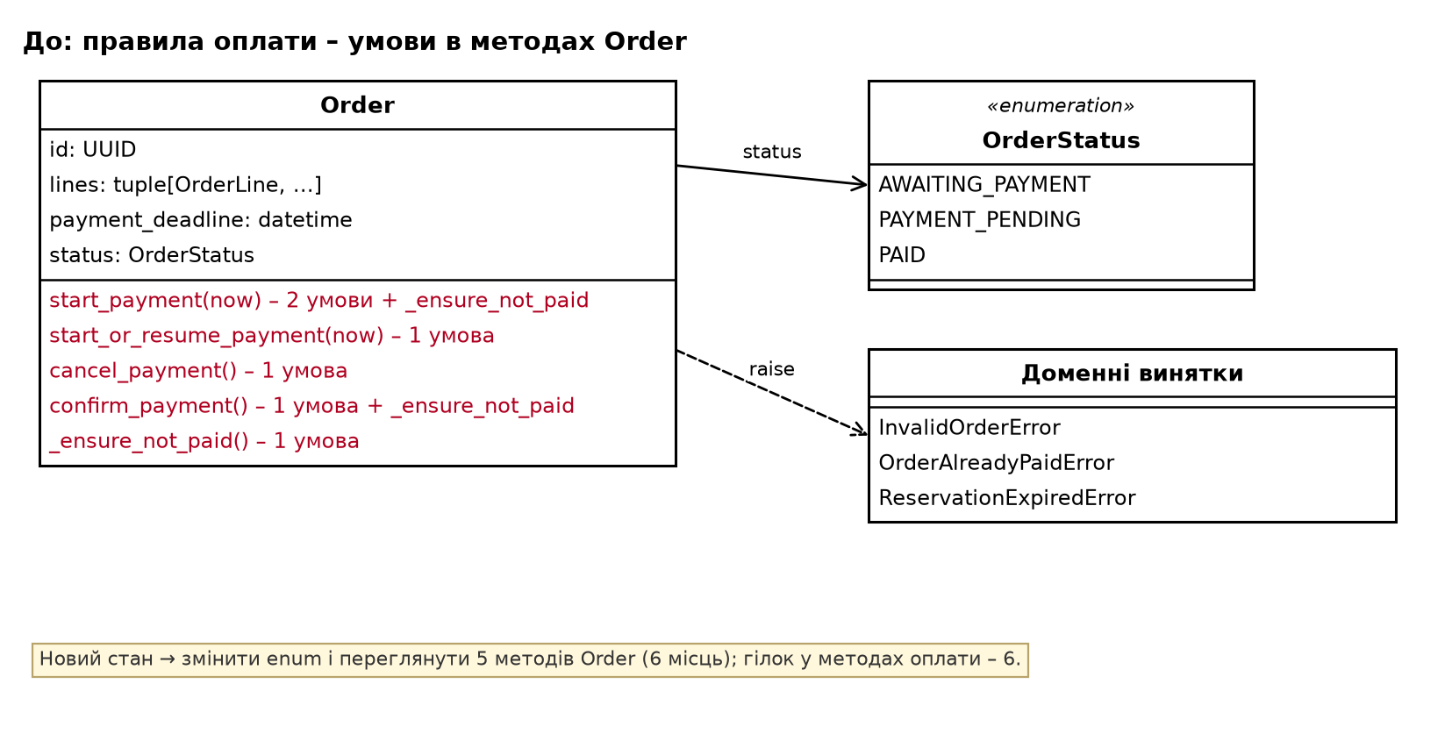
Рисунок 3.1 – К-1 до рефакторингу: умови за станом у методах Order
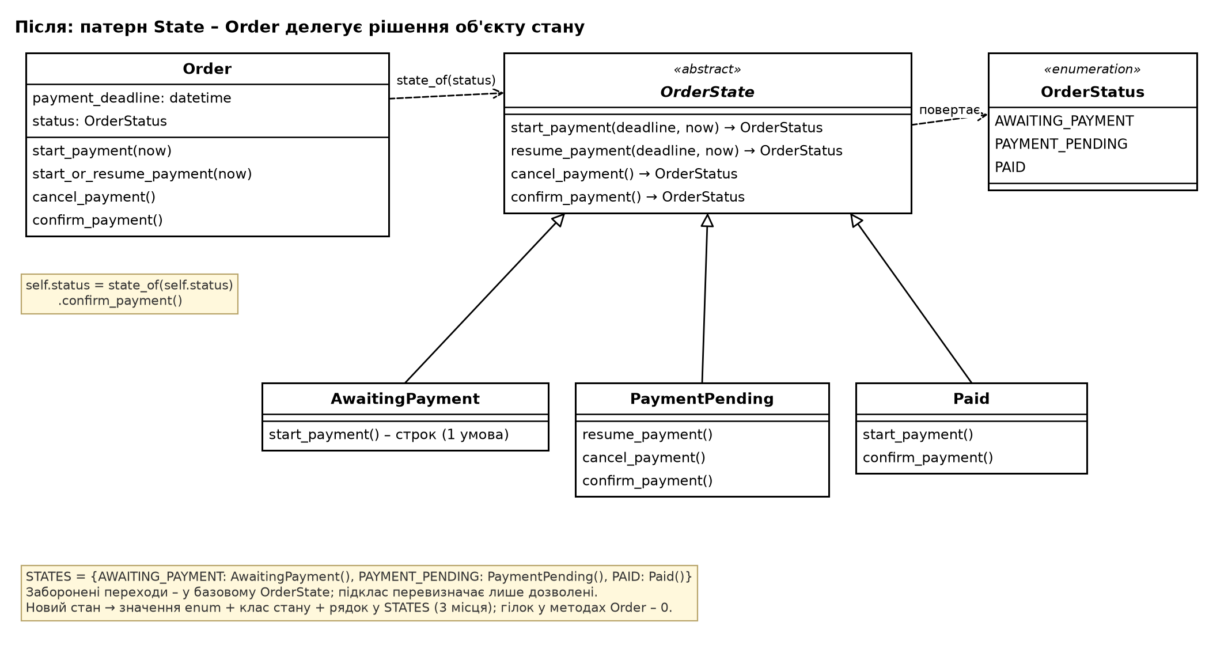
Рисунок 3.2 – К-1 після рефакторингу: патерн State

3.3. Показники
Таблиця 3.1 – Показники К-1 (State)
Показник | До | Після | Коментар
Гілки в методах оплати Order | 6 | 0 | умови замінено делегуванням стану
Гілки в класі Order разом | 8 | 2 | лишилися перевірки в _​_​post_​init_​_ і for_​reservation
Місця зміни для нового стану | 6 | 3 | до: enum + 4 методи + _​ensure_​not_​paid; після: enum + клас стану + рядок у STATES
Вихідні залежності Order | 10 | 10 | винятки правил оплати перейшли в стани, натомість Order​Status і state_​of
Ізольоване тестування правил стану | ні | так | test_​order_​state.​py – без Event, Reservation і Order

4. Випадок К-2. Adapter – Redis Streams для споживача tickets

4.1. Проблема, альтернативи, обґрунтування
Проблема. Процес-споживач події OrderPaid безпосередньо викликав команди redis-py у чотирьох методах (лістинг 4.1): розбирав вкладену відповідь XREADGROUP [[потік, [(id, поля), …]]], розпізнавав наявну групу за текстом помилки «BUSYGROUP» і перехоплював виняток бібліотеки redis.ConnectionError. Будь-яка зміна на боці бібліотеки – наприклад, протокол RESP3, у якому відповідь стає словником, – зачіпала логіку обробки подій.
Альтернативи. (1) Нічого не змінювати – працює, але знання про бібліотеку розкидане. (2) Facade – спрощує складну підсистему з багатьма точками входу; тут точок три, а проблема – несумісний формат відповіді й помилок, тобто задача адаптера.
Рішення. Адаптер RedisConsumerGroup (лістинг 4.2) перетворює інтерфейс redis-py на потрібний споживачу: ensure_exists(), read(start_id, block_ms) → список StreamMessage, ack(message_id); обрив з'єднання стає власним BrokerUnavailableError. Окремий абстрактний інтерфейс не вводився: реалізація одна, а мета – ізолювати чужу бібліотеку, а не підтримати кілька брокерів. Конструктор споживача збережено, тому тести й точка складання tickets не змінювались (лістинг 4.3).
Лістинг 4.1 – Споживач до рефакторингу (tickets/infrastructure/order_paid_consumer.py, тег lab-3, фрагмент)
def ensure_group(self) -> None:
"""Створює групу споживачів, якщо її ще немає (з першого повідомлення потоку)."""
try:
self._client.xgroup_create(self._stream, CONSUMER_GROUP, id="0", mkstream=True)
except redis.ResponseError as exc:
if "BUSYGROUP" not in str(exc):
raise
def process_batch(self, start_id: str = ">", block_ms: int | None = 5000) -> int:
"""Обробляє порцію повідомлень: «>» – нові, «0» – власні непідтверджені. Повертає їх кількість."""
response = self._client.xreadgroup(
CONSUMER_GROUP, self._consumer_name, {self._stream: start_id}, count=10, block=block_ms
)
processed = 0
for _stream, entries in response or []:
for message_id, fields in entries:
self._handle(message_id, fields)
processed += 1
return processed
def _handle(self, message_id: str, fields: dict) -> None:
try:
command = to_command(json.loads(fields["payload"]))
except (KeyError, ValueError, TypeError) as exc:
logger.error("Повідомлення %s відкинуто – не відповідає контракту: %s", message_id, exc)
else:
issued = self._issue_tickets.execute(command)
logger.info("OrderPaid %s: видано квитків – %d", command.order_id, issued)
self._client.xack(self._stream, CONSUMER_GROUP, message_id)
def run_forever(self) -> None:
"""Головний цикл процесу: спершу недообробені після збою, далі нові; переживає недоступність Redis."""
while True:
try:
self.ensure_group()
self.process_batch(start_id="0", block_ms=None)
while True:
self.process_batch()
except redis.ConnectionError:
logger.warning("Redis недоступний – повторна спроба за 1 с.")
time.sleep(1)

Лістинг 4.2 – Адаптер (tickets/infrastructure/redis_stream.py, фрагмент)
def ensure_exists(self) -> None:
"""Створює групу з першого повідомлення потоку (і сам потік), якщо її ще немає."""
try:
self._client.xgroup_create(self._stream, self._group, id="0", mkstream=True)
except redis.ConnectionError as exc:
raise BrokerUnavailableError(str(exc)) from exc
except redis.ResponseError as exc:
if "BUSYGROUP" not in str(exc):
raise
def read(self, start_id: str = ">", block_ms: int | None = 5000, count: int = 10) -> list[StreamMessage]:
"""Порція повідомлень: «>» – нові, «0» – власні непідтверджені; block_ms=None – без очікування."""
try:
response = self._client.xreadgroup(
self._group, self._consumer_name, {self._stream: start_id}, count=count, block=block_ms
)
except redis.ConnectionError as exc:
raise BrokerUnavailableError(str(exc)) from exc
return [
StreamMessage(message_id, fields)
for _stream, entries in response or []
for message_id, fields in entries
]
def ack(self, message_id: str) -> None:
"""Підтверджує обробку: повідомлення більше не повертається цьому учаснику групи."""
try:
self._client.xack(self._stream, self._group, message_id)
except redis.ConnectionError as exc:
raise BrokerUnavailableError(str(exc)) from exc

Лістинг 4.3 – Споживач після рефакторингу (tickets/infrastructure/order_paid_consumer.py, фрагмент)
def ensure_group(self) -> None:
"""Створює групу споживачів, якщо її ще немає (з першого повідомлення потоку)."""
self._messages.ensure_exists()
def process_batch(self, start_id: str = ">", block_ms: int | None = 5000) -> int:
"""Обробляє порцію повідомлень: «>» – нові, «0» – власні непідтверджені. Повертає їх кількість."""
messages = self._messages.read(start_id, block_ms)
for message in messages:
self._handle(message)
return len(messages)
def _handle(self, message: StreamMessage) -> None:
try:
command = to_command(json.loads(message.fields["payload"]))
except (KeyError, ValueError, TypeError) as exc:
logger.error("Повідомлення %s відкинуто – не відповідає контракту: %s", message.message_id, exc)
else:
issued = self._issue_tickets.execute(command)
logger.info("OrderPaid %s: видано квитків – %d", command.order_id, issued)
self._messages.ack(message.message_id)
def run_forever(self) -> None:
"""Головний цикл процесу: спершу недообробені після збою, далі нові; переживає недоступність Redis."""
while True:
try:
self.ensure_group()
self.process_batch(start_id="0", block_ms=None)
while True:
self.process_batch()
except BrokerUnavailableError:
logger.warning("Redis недоступний – повторна спроба за 1 с.")
time.sleep(1)

4.2. Діаграми класів
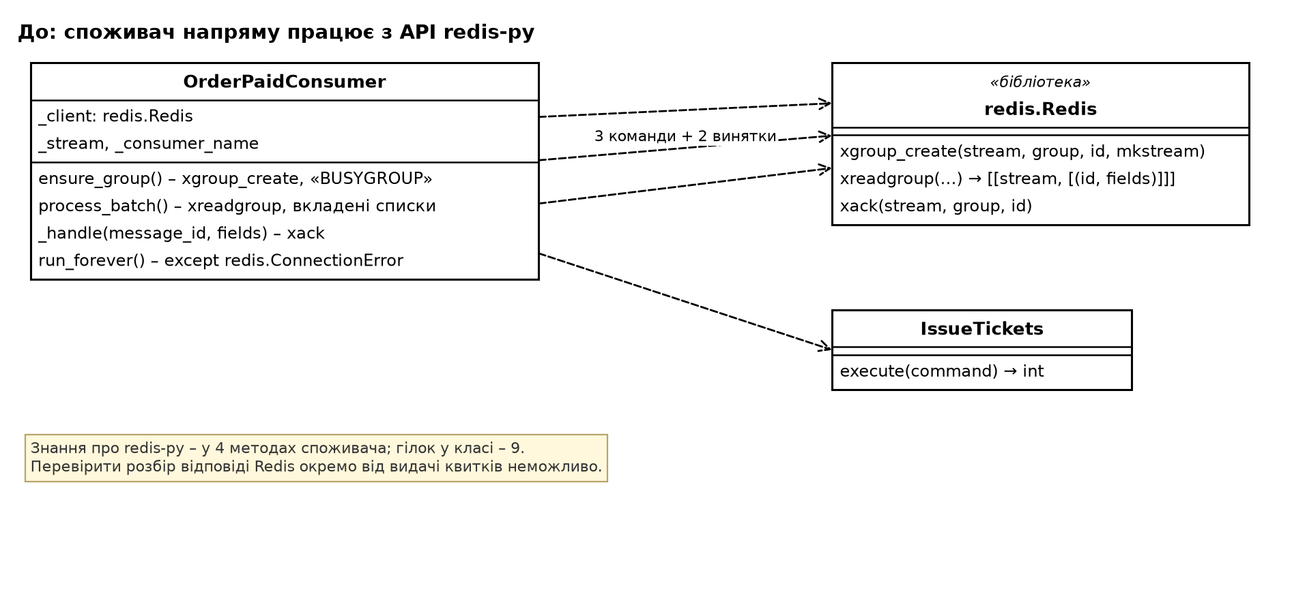
Рисунок 4.1 – К-2 до рефакторингу: споживач працює з API redis-py
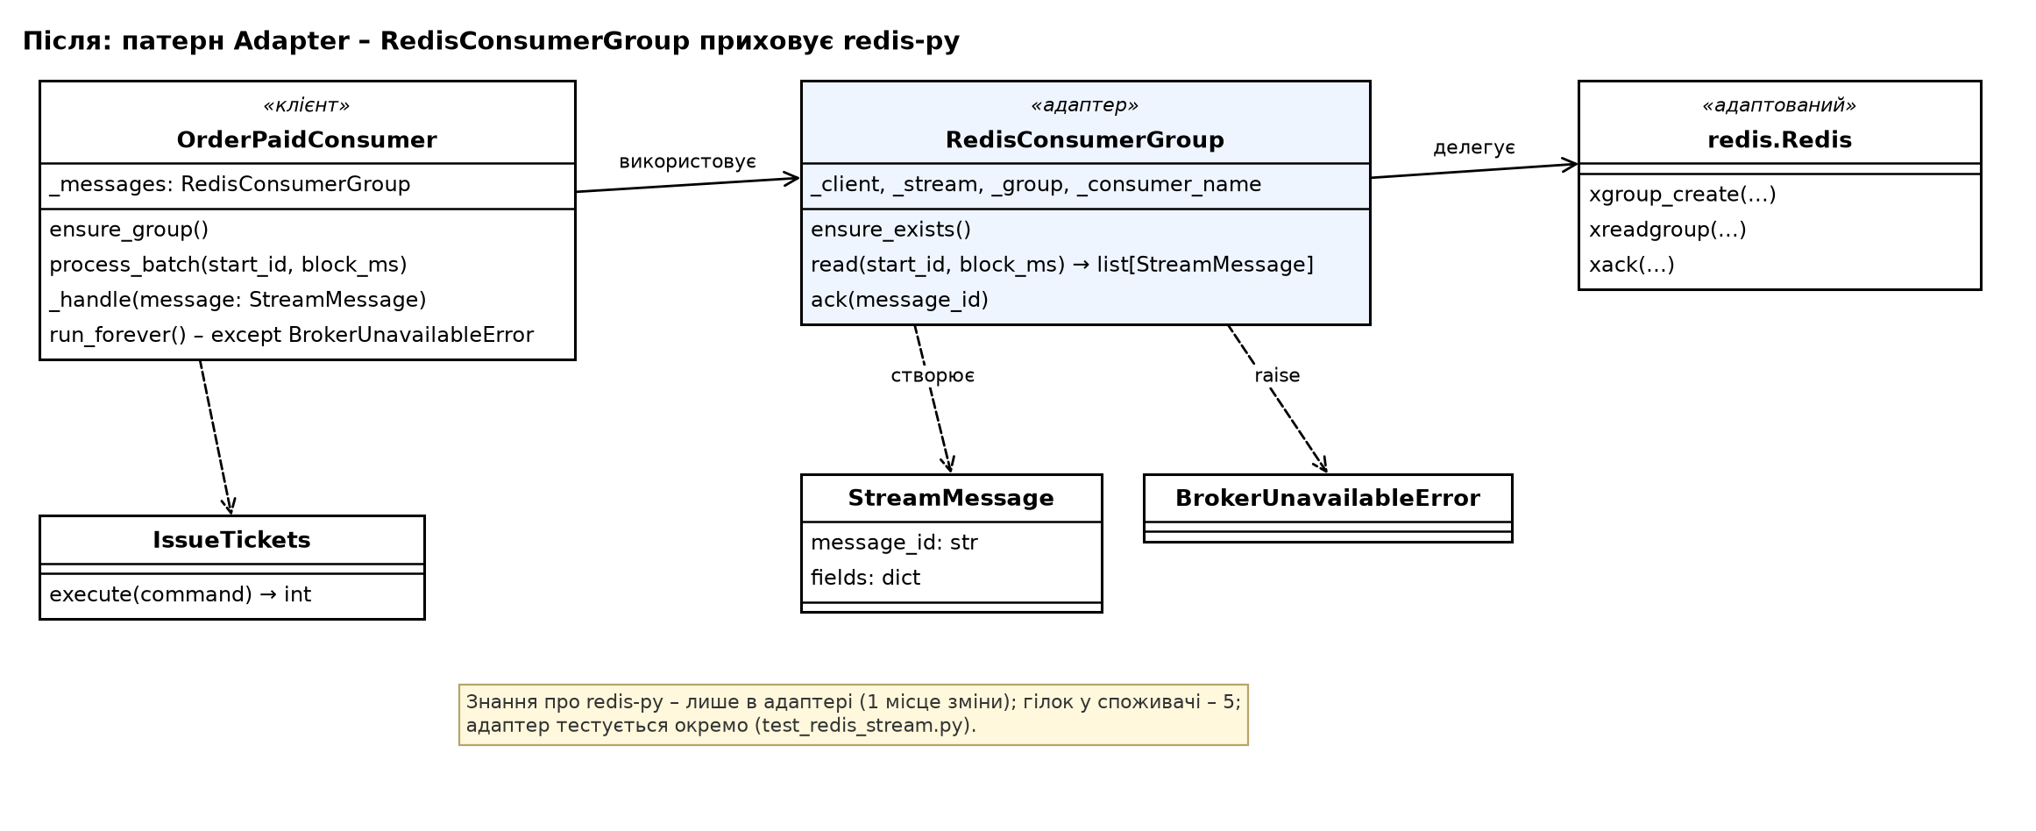
Рисунок 4.2 – К-2 після рефакторингу: патерн Adapter

4.3. Показники
Таблиця 4.1 – Показники К-2 (Adapter)
Показник | До | Після | Коментар
Місця зміни при зміні API redis-py чи брокера | 4 | 1 | до: 4 методи споживача; після: лише адаптер
Гілки в класі споживача | 9 | 5 | розбір відповіді й «BUSYGROUP» перейшли в адаптер
Залежність споживача від redis під час виконання | так | ні | лишилася лише анотація типу параметра client
Вихідні залежності споживача | 4 | 6 | більше, але це власні прості типи замість чужого API
Ізольоване тестування перетворення відповіді Redis | ні | так | test_​redis_​stream.​py – без видачі квитків

5. Випадок К-3. Builder – створення заходу

5.1. Проблема, альтернативи, обґрунтування
Проблема. Конструктор Event приймає словники categories і seats, ключі яких мають збігатися з назвою категорії й позицією місця, а схема залу задається вкладеними циклами (лістинг 5.1). Помилковий ключ Event не помічає. Так само захід будують 7 викликів у 6 тестових модулях, тож зміна конструктора в ЛР 3 (поле starts_at) зачепила 8 місць.
Альтернативи. (1) Нічого не змінювати – демо-захід один, проблема найменш гостра. (2) Фабрична функція з параметрами (make_hall(sections=[…])) – простіша, але її параметри ростуть із кожним видом сектору, а необов'язкові частини (категорія, відмінна від назви сектору) погано виражаються позиційно.
Рішення. EventBuilder у домені (лістинг 5.2): методи sales_start, starts_at, category, seats(сектор, rows, numbers, category=None) і build. Ключі словників будівник формує сам, порядок місць зберігає, повторне місце відхиляє; інваріант «відома категорія» і далі перевіряє Event. Демо-захід створюється будівником (лістинг 5.3). Наявні тестові модулі не переписувались – за умовою роботи тести мають проходити без змін.
Лістинг 5.1 – Створення демо-заходу до рефакторингу (sales/infrastructure/demo_data.py, тег lab-3)
def seed_demo_event(events: EventRepository) -> None:
"""Додає концерт: партер 5 рядів по 10 місць (600 грн) і VIP 1 ряд з 6 місць (1500 грн)."""
categories = {
"Партер": PriceCategory("Партер", Money(Decimal("600"))),
"VIP": PriceCategory("VIP", Money(Decimal("1500"))),
}
seats = {}
for row in range(1, 6):
for number in range(1, 11):
position = SeatPosition("Партер", row, number)
seats[position] = Seat(position, "Партер")
for number in range(1, 7):
position = SeatPosition("VIP", 1, number)
seats[position] = Seat(position, "VIP")
sales_start = datetime(2026, 1, 1, tzinfo=timezone.utc)
starts_at = datetime(2026, 12, 20, 17, 0, tzinfo=timezone.utc)
events.save(Event(DEMO_EVENT_ID, "Концерт симфонічного оркестру", sales_start, categories, seats, starts_at))

Лістинг 5.2 – Будівник заходу (sales/domain/event_builder.py, фрагмент)
def seats(
self, sector: str, rows: Iterable[int], numbers: Iterable[int], category: str | None = None
) -> "EventBuilder":
"""Місця сектору ряд за рядом; категорія за замовчуванням має назву сектору."""
numbers = list(numbers)
for row in rows:
for number in numbers:
position = SeatPosition(sector, row, number)
if position in self._seats:
raise ValueError(f"Місце {position} уже додано до схеми залу.")
self._seats[position] = Seat(position, category or sector)
return self
def build(self) -> Event:
"""Створює захід; інваріанти Event (відома категорія кожного місця) перевіряє сам Event."""
if self._sales_start is None or self._starts_at is None:
raise ValueError("Для заходу потрібно задати старт продажу й час початку.")
return Event(
self._event_id, self._title, self._sales_start, dict(self._categories), dict(self._seats), self._starts_at
)

Лістинг 5.3 – Створення демо-заходу після рефакторингу (sales/infrastructure/demo_data.py)
def seed_demo_event(events: EventRepository) -> None:
"""Додає концерт: партер 5 рядів по 10 місць (600 грн) і VIP 1 ряд з 6 місць (1500 грн)."""
event = (
EventBuilder(DEMO_EVENT_ID, "Концерт симфонічного оркестру")
.sales_start(datetime(2026, 1, 1, tzinfo=timezone.utc))
.starts_at(datetime(2026, 12, 20, 17, 0, tzinfo=timezone.utc))
.category("Партер", Money(Decimal("600")))
.category("VIP", Money(Decimal("1500")))
.seats("Партер", rows=range(1, 6), numbers=range(1, 11))
.seats("VIP", rows=[1], numbers=range(1, 7))
.build()
)
events.save(event)

Таблиця 5.1 – Показники К-3 (Builder)
Показник | До | Після | Коментар
Гілки (цикли) в seed_​demo_​event | 3 | 0 | ряди й номери задаються діапазонами
Рядки коду seed_​demo_​event | 16 | 11
Ключі, які треба вручну узгоджувати з об'єктами | 2 | 0 | ключі формує будівник
Місця зміни при зміні конструктора Event (робочий код) | 1 | 1 | без змін: захід створює лише demo_​data
Місця зміни при зміні конструктора Event (тести) | 7 | 7 | без змін: наявні тести не переписувались; нові тести й репозиторій БД у ЛР 5 – 1 місце

6. Випадок К-4. Factory Method – складання sales

6.1. Проблема, альтернативи, обґрунтування
Проблема. Клас Container сам створював HTTP-клієнт payments і клієнт Redis, читаючи налаштування Django (лістинг 6.1), а екземпляр створювався під час імпорту модуля. Підставити іншу реалізацію можна було лише зміною класу, а перевірити складання тестом – лише в окремому процесі й без оплати, бо оплата потребує мережі. Саме тому в ЛР 3 помилку в контейнері (відсутній імпорт redis) виявили тільки під час запуску сервісу.
Альтернативи. (1) Параметри конструктора Container(payment_gateway=None, publisher=None) – додають гілки «якщо не передали – створити» і змішують замовчування зі складанням. (2) Abstract Factory – надмірна: змінних продуктів два, і вони незалежні.
Рішення. Фабричні методи create_payment_gateway() і create_event_publisher() повертають доменні інтерфейси PaymentGateway і EventPublisher (лістинг 6.2); підклас контейнера перевизначає лише потрібний метод (лістинг 6.3). Клас перенесено в sales/config/composition.py і він отримує налаштування явно, тож не залежить від Django; sales/config/container.py створює екземпляр із налаштуваннями Django й запускає «поштар», як і раніше.
Лістинг 6.1 – Складання до рефакторингу (sales/config/container.py, тег lab-3, фрагмент)
class Container:
"""Набір готових до використання сценаріїв із підставленими залежностями."""
def __init__(self) -> None:
events = InMemoryEventRepository()
reservations = InMemoryReservationRepository()
orders = InMemoryOrderRepository()
seed_demo_event(events)
self.get_hall_layout = GetHallLayout(events)
self.reserve_seats = ReserveSeats(events, reservations, orders, utc_now)
self.outbox = InMemoryOutbox()
payment_gateway = HttpPaymentGateway(
httpx.Client(base_url=settings.PAYMENTS_URL, timeout=settings.PAYMENTS_TIMEOUT_SECONDS)
)
self.pay_order = PayOrder(events, orders, payment_gateway, self.outbox, utc_now)
redis_client = redis.Redis.from_url(settings.REDIS_URL, socket_connect_timeout=1, socket_timeout=1)
publisher = RedisStreamPublisher(redis_client)
self.outbox_relay = OutboxRelay(PublishPendingEvents(self.outbox, publisher))
container = Container()
container.outbox_relay.start()

Лістинг 6.2 – Фабричні методи (sales/config/composition.py, фрагмент)
class Container:
"""Набір готових до використання сценаріїв із підставленими залежностями."""
def __init__(self, config: SalesConfig) -> None:
self._config = config
events = InMemoryEventRepository()
reservations = InMemoryReservationRepository()
orders = InMemoryOrderRepository()
seed_demo_event(events)
self.get_hall_layout = GetHallLayout(events)
self.reserve_seats = ReserveSeats(events, reservations, orders, utc_now)
self.outbox = InMemoryOutbox()
self.pay_order = PayOrder(events, orders, self.create_payment_gateway(), self.outbox, utc_now)
self.outbox_relay = OutboxRelay(PublishPendingEvents(self.outbox, self.create_event_publisher()))
def create_payment_gateway(self) -> PaymentGateway:
"""Фабричний метод: платіжний шлюз – HTTP-клієнт сервісу payments із тайм-аутом."""
return HttpPaymentGateway(
httpx.Client(base_url=self._config.PAYMENTS_URL, timeout=self._config.PAYMENTS_TIMEOUT_SECONDS)
)
def create_event_publisher(self) -> EventPublisher:
"""Фабричний метод: публікація подій у Redis Streams."""
redis_client = redis.Redis.from_url(self._config.REDIS_URL, socket_connect_timeout=1, socket_timeout=1)
return RedisStreamPublisher(redis_client)

Лістинг 6.3 – Підклас контейнера в тесті складання без мережі (tests/sales/config/test_composition.py)
class OfflineContainer(Container):
"""Контейнер без мережевих залежностей: змінено лише два фабричні методи."""
def create_payment_gateway(self):
self.gateway = StubPaymentGateway()
return self.gateway
def create_event_publisher(self):
self.publisher = RecordingPublisher()
return self.publisher
def test_reserved_and_paid_order_is_published_through_the_relay():
container = OfflineContainer(CONFIG)
reserved = container.reserve_seats.execute(ReserveSeatsCommand(DEMO_EVENT_ID, BUYER_ID, (("VIP", 1, 2),)))
container.pay_order.execute(PayOrderCommand(reserved.order_id))
container.outbox_relay._publish_pending.execute()
assert [order_id for order_id, _ in container.gateway.charges] == [reserved.order_id]
assert [event.order_id for event in container.publisher.published] == [reserved.order_id]
assert container.outbox.pending() == []
assert not container.outbox_relay.is_alive(), "контейнер не запускає потік сам – це робить container.py"

Таблиця 6.1 – Показники К-4 (Factory Method)
Показник | До | Після | Коментар
Зміна класу Container для іншої реалізації шлюзу чи брокера | так | ні | досить підкласу з одним методом
Залежність класу складання від Django | так | ні | налаштування передаються явно (Sales​Config)
Перевірка складання з оплатою й публікацією | ні | так | резервування → оплата → вихідна черга → публікація
Час тесту складання | 1,27 с | < 0,01 с | окремий процес не потрібен
Вихідні залежності Container | 15 | 16 | − settings, + інтерфейси Payment​Gateway і Event​Publisher

7. Збереження поведінки

7.1. Характеризаційні тести
Перед будь-якою зміною коду додано 31 характеризаційний тест (табл. 7.1), що фіксує поточну поведінку обраних фрагментів, зокрема тексти повідомлень і порядок викликів. Тести закомічено окремо від рефакторингу; після них жоден наявний тест не змінювався – різниця git diff 6dbd8ad HEAD -- tests містить лише чотири нові файли з тестами нових класів.
Таблиця 7.1 – Характеризаційні тести
Тест | Тестів | Що фіксує
tests/​sales/​domain/​test_​order_​transitions.​py | 18 | повна таблиця «стан × операція» Order: новий стан або точний тип і текст винятку
tests/​tickets/​infrastructure/​test_​order_​paid_​consumer_​protocol.​py | 9 | команди Redis і їхні аргументи, наявна група, повідомлення без payload, порядок «0» → «>», відновлення після обриву з'єднання
tests/​sales/​infrastructure/​test_​demo_​data.​py | 3 | ідентифікатор, дати, ціни, склад і порядок 56 місць
tests/​sales/​config/​test_​container_​wiring.​py | 1 | реалізації, адреси й тайм-аути, спільні сховища й черга, запущений «поштар» (в окремому процесі)

Характеризаційні тести себе виправдали: на кроці 3a68f4a тест відновлення після обриву з'єднання впав, бо адаптер уже перетворював redis.ConnectionError на BrokerUnavailableError, а цикл споживача ще чекав виняток бібліотеки. Крок виправлено в тому самому коміті, а наступний прибрав старий виняток. Без тесту споживач перестав би відновлюватися після перезапуску Redis.

7.2. Результати перевірки
Після рефакторингу виконуються 192 тести: 142 з ЛР 3, 31 характеризаційний і 19 тестів нових класів (станів, адаптера, будівника, складання). Контракти import-linter не порушено.
Лістинг 7.1 – Результат python -m pytest (скорочено)
platform win32 -- Python 3.12.10, pytest-9.2.0, pluggy-1.7.0 -- C:\Users\name\Documents\TicketSales-IPZ412\.venv\Scripts\python.exe
collecting ... collected 192 items
tests/sales/config/test_composition.py::test_reserved_and_paid_order_is_published_through_the_relay PASSED [ 28%]
tests/sales/config/test_container_wiring.py::test_sales_container_wiring PASSED [ 29%]
tests/sales/domain/test_order_transitions.py::test_order_transition_table[PAID-confirm_payment] PASSED [ 58%]
tests/sales/infrastructure/test_demo_data.py::test_demo_event_seats_in_hall_order PASSED [ 70%]
tests/tickets/infrastructure/test_order_paid_consumer_protocol.py::test_run_forever_survives_unavailable_redis_and_starts_over PASSED [ 93%]
============================= 192 passed in 4.97s =============================

Лістинг 7.2 – Результат lint-imports
Analyzed 102 files, 293 dependencies.
Сервіси не імпортують один одного KEPT
Шари кожного сервісу: presentation | infrastructure → application → domain KEPT
Домен і застосунок сервісів не залежать від Django KEPT
Contracts: 3 kept, 0 broken.

Наскрізну поведінку перевірено в Docker Compose через шлюз: резервування, оплата, видача квитка й вхід працюють; повторна оплата дає «Замовлення вже оплачене.», повторний QR – «Квиток уже використано». Повторено сценарії Б і В експерименту ЛР 3: при вимкненому споживачі подія чекала в потоці (lag = 1), при вимкненому Redis споживач писав «Redis недоступний – повторна спроба за 1 с.»; після відновлення квитки видано, як і до рефакторингу.

8. Історія комітів рефакторингу
Кожен крок – одна структурна зміна, після якої запускалися всі тести й lint-imports. Спочатку закомічено скрипт показників і характеризаційні тести, потім кроки кожного випадку.
Таблиця 8.1 – Коміти гілки feature/lab4-patterns
Коміт | Випадок | Зміст кроку
be5766e | chore | Скрипт показників tools/​measure.​py і вимірювання до змін
779f131 | test | Характеризаційні тести переходів Order
f368125 | test | Характеризаційні тести роботи споживача з Redis Streams
2facaaf | test | Характеризаційні тести демо-заходу
6dbd8ad | test | Характеризаційний тест складання sales в окремому процесі
faa93f5 | К-1 | Order​Status перенесено в order_​state.​py, щоб уникнути циклічного імпорту
9ac182a | К-1 | Класи станів із тими самими правилами й тести станів; Order їх ще не використовує
cecc8b6 | К-1 | start_​payment і start_​or_​resume_​payment делегують стану
22e20b2 | К-1 | cancel_​payment і confirm_​payment делегують стану; прибрано _​ensure_​not_​paid
3fb35b9 | К-2 | Адаптер Redis​Consumer​Group і його тести; споживач його ще не використовує
3a68f4a | К-2 | Читання й підтвердження через адаптер; цикл перехоплює обидва винятки
ce6343c | К-2 | Створення групи через адаптер; споживач не імпортує redis під час виконання
62383f1 | К-3 | Event​Builder і його тести
e6e2301 | К-3 | Демо-захід створюється будівником
2e42c80 | К-4 | Фабричні методи create_​payment_​gateway і create_​event_​publisher
3979237 | К-4 | Container перенесено в composition.​py з явними налаштуваннями
526947f | К-4 | Тест складання без мережі через перевизначення фабричних методів
ac947db | docs | Опис проблем, вибору патернів, показників і діаграми класів

9. Висновки

9.1. Підсумок
У коді ЛР 3 виявлено чотири проблеми, сформульовані в термінах наслідків і прив'язані до конкретних рядків, і ще п'ять місць, де патерн не дав би покращення. Проблеми усунено патернами трьох груп GoF – State, Adapter, Builder і Factory Method – у 12 кроках рефакторингу після п'яти комітів із вимірюванням і характеризаційними тестами. Поведінку збережено: усі 173 тести, написані до змін, проходять без правок, наскрізна перевірка в Docker Compose дала ті самі результати, що й у ЛР 3.
Таблиця 9.1 – Оцінка застосованих патернів
Випадок | Головне покращення | Оцінка
К-1, State | гілки в методах оплати Order 6 → 0; місця зміни для нового стану 6 → 3; стани тестуються окремо | виправданий
К-2, Adapter | місця зміни при зміні API Redis 4 → 1; гілки споживача 9 → 5; адаптер тестується окремо | виправданий
К-4, Factory Method | складання sales з оплатою й публікацією перевіряється тестом без мережі; клас складання не залежить від Django | виправданий; кількість залежностей не зменшилася
К-3, Builder | цикли в створенні заходу 3 → 0, ключі не узгоджуються вручну; місця зміни конструктора не зменшилися | найменший ефект

9.2. Які зміни виявилися виправданими, а які – зайвими
Найбільший ефект дали State і Adapter: умови правил оплати зникли з агрегату Order, а знання про бібліотеку redis-py зосереджене в одному класі; обидва дали змогу тестувати частину окремо від решти. Factory Method виправданий як засіб тестування – складання sales уперше перевіряється разом з оплатою, – але кількість залежностей класу не зменшилася, це ціна явних інтерфейсів.
Найменший ефект – Builder: у робочому коді захід створюється лише в одному місці, а наявні тестові модулі за умовою роботи не переписувались, тому показник «місця зміни конструктора» не покращився. Зайвим будівник не вважаємо: він прибрав ручне узгодження ключів і знадобиться в ЛР 5. Відхилені кандидати (табл. 2.2) показують, що «нічого не змінювати» було правильним рішенням для місць без вимірюваного виграшу.

9.3. Подальші кроки
- ЛР 5: репозиторій заходів на PostgreSQL використовуватиме EventBuilder; таблиця outbox в одній транзакції із замовленням.
- Новий стан замовлення для повернення квитка – окремим класом стану; перехід на протокол RESP3 чи інший брокер – зміною лише адаптера RedisConsumerGroup.

